INFORME N° 020-2022-GOB-REG-HVCA-GRDS/DREH-UGEL-H-/JAGP/HSC
A : Lic. BEATRIZ QUISPE HUAMÁN
Jefe del Área de Gestión Pedagógica de la UGEL
HUAYTARÁ

DE : HUGO SAAVEDRA CABALLERO
Especialista en educación

ASUNTO : Taller Nacional de fortalecimiento de competencias de especialistas en Ciencia y Tecnología de educación secundaria de DRE/GRED y UGEL para el uso pedagógico de los kits de Fuerzas y Dinámica/Máquinas simples y fichas de actividades de indagación realizado los días 15, 16 y 17 de noviembre de 2022 en la I.E. Teresa González de Fanning-Jesús María-Lima.

REF. : OFICIO MÚLTIPLE N° 00158-2022-MINEDU/VMGP-DIGEBR
MEMORÁNDUM N° 912-2022/GOB-REG-HVCA/GRDS-DREH-UGEL-H-AGP/D

FECHA : Huaytará, 21 de noviembre del 2022
-------------------------------------------------------------------------------------------------------
Tengo el agrado de dirigirme a usted, en atención al documento de la referencia, para informarle lo siguiente:

- ANTECEDENTES:
Según oficio de referencia la Dirección de Educación Secundaria del Ministerio de Educación convocó a un Taller Nacional de fortalecimiento de las competencias de los especialistas de Ciencia y Tecnología de las DRE y UGEL del país en el uso pedagógico de los kits de fuerza y dinámica, kit de máquinas simples y fichas de actividades en el marco del enfoque de indagación y alfabetización científica y tecnológica.
- ANÁLISIS:
Según memorándum de referencia el especialista en Ciencia y Tecnología de la UGEL Huaytará fue convocado a las instalaciones de la I.E. “Teresa González de Fanning” en el distrito de Jesús María de la ciudad de Lima, para el fortalecimiento de sus competencias siguiendo las siguientes actividades:
- Medimos e identificamos la incertidumbre
Haciendo uso de una regla de 30 cm realizamos diversas mediciones y las anotamos en el formato correspondiente para identificar la incertidumbre y los errores sistemáticos y aleatorios, también diferenciamos la exactitud y la precisión y evitamos la propagación de incertidumbres.
- Indagamos acerca de cuánta fuerza resisten los resortes
Establecemos la relación entre la fuerza y la deformación de un resorte: estableciendo conceptualmente la fuerza y aplicando de manera conveniente en el kit de fuerza la primera (equilibrio mecánico) y tercera Ley de Newton (acción y reacción), haciendo uso de la fuerza elástica, realizando el diagrama de cuerpo libre (DCL) y graficando la relación propuesta.
- Indagamos sobre la variación de la constante de elasticidad en asociaciones de resortes
Establecemos la variación de la constante elástica de la asociación de resortes en serie y en paralelo a partir de la Ley de Hooke, haciendo uso del kit de fuerza.
- Indagamos los factores del movimiento armónico simple
Se identifica el movimiento periódico y sus componentes como la amplitud (A), el periodo (T), y la frecuencia (f), las condiciones para el movimiento armónico simple estableciendo sus diversas relaciones donde se establece su dependencia de la masa y la constante de elasticidad
- Indagamos sobre cómo elevar exponencialmente nuestra fuerza
Haciendo uso del kit de máquinas simples hacemos uso de las poleas y polipasto (potencial y factorial) para establecer la ventaja mecánica de cada uno de ellos.
CONCLUSIÓN:
El Taller de Fortalecimiento de competencias a especialistas de Ciencia y Tecnología, demostró la importancia de la interacción presencial entre pares y/o con otros especialistas para el fortalecimiento de las competencias en indagación y alfabetización científica y tecnológica
- RECOMENDACIONES:
Realizar el fortalecimiento de competencias a los docentes de Ciencia y Tecnología de la UGEL Huaytará de manera presencial en la ciudad de Ica, haciendo uso de los kits de fuerza y máquinas simples, en el presente año 2022 por dos días calendarios, con la presentación del plan de trabajo correspondiente.

Es todo cuanto debo de informar.

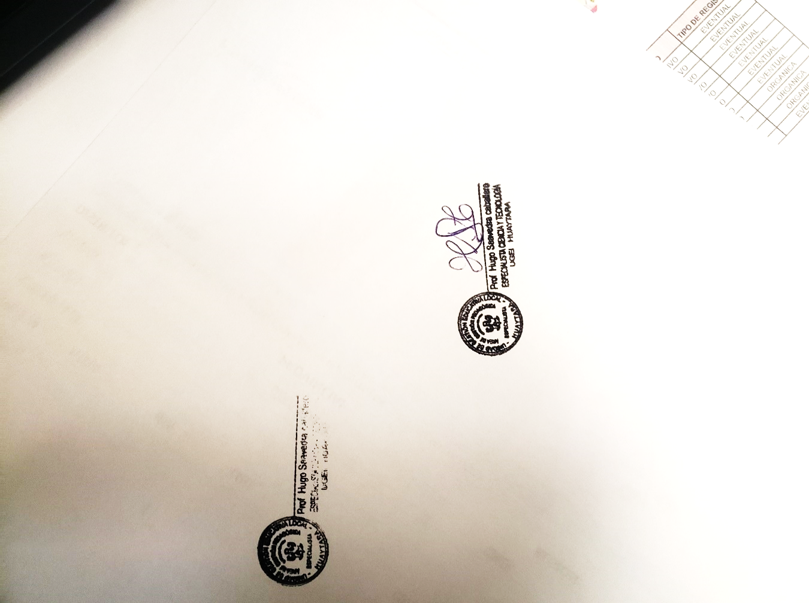
Atentamente,

BQHDP/J-AGP
HSC/EE
CC/Arch.

